深 圳 大 学 实 验 报 告

课程名称： 计算机网络

实验项目名称： 数据包抓取与分析

学院： 计算机与软件学院

专业： 腾班

指导教师： 陆楠

报告人：叶茂林 学号：2021155015 班级： 腾班

实验时间： 2023.3.13

提交时间： 2023.3.20

教务处制

实验目的

学习安装、使用协议分析软件，掌握基本的数据报捕获、过滤和协议的分析技巧，能对抓取数据包进行分析。

实验环境

1、使用Windows操作系统；Internet连接。
2、抓包软件Wireshark。

实验内容：

协议分析软件的安装和使用、学会抓取数据包的方法并对对抓取数据包进行分析。

实验步骤：

- 打开Wireshark程序执行抓包，访问深大外网网站https://www.szu.edu.cn/。
- 抓包并分别分析DNS、HTTP、TCP、UDP数据包。
- 结合层次结构，截图给出各协议的封装和含义。
- 给出TCP、UDP、IP和Ethernet II协议头部大小，结合抓取的数据包分析有效载荷。

实验结果：（给出实验结果截图，并加以说明）
首先安装抓包软件Wireshark，如图1所示。
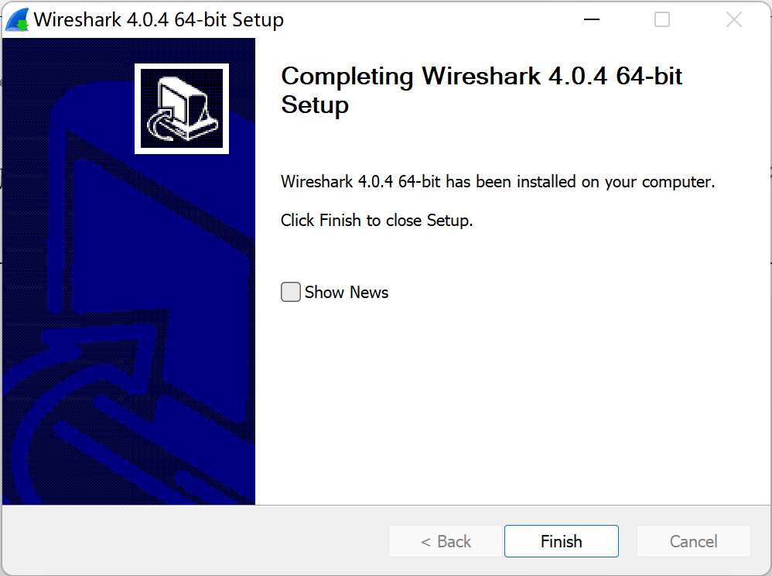
图1
选择一个网卡，点击开始抓包，如图2所示。
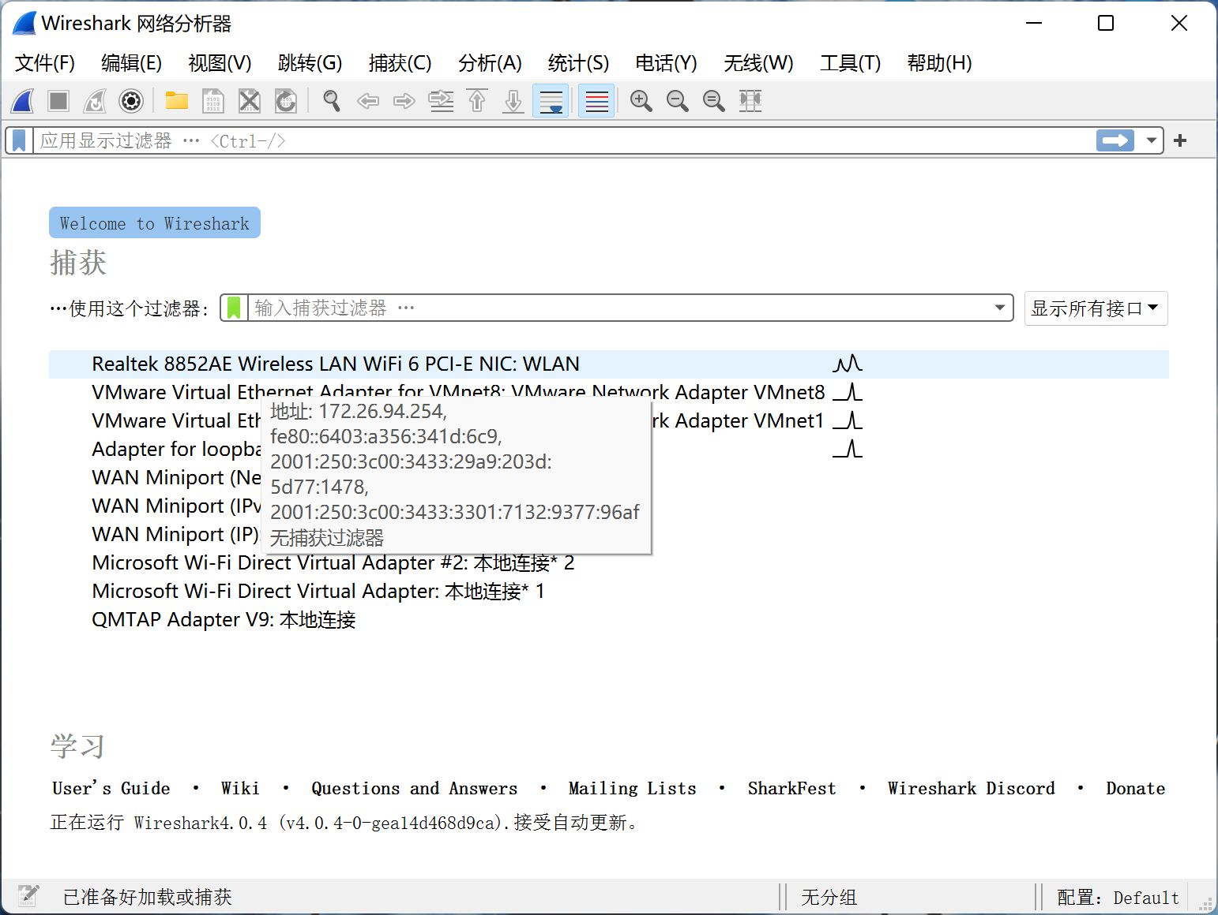
图2
抓包后的界面如图3所示。
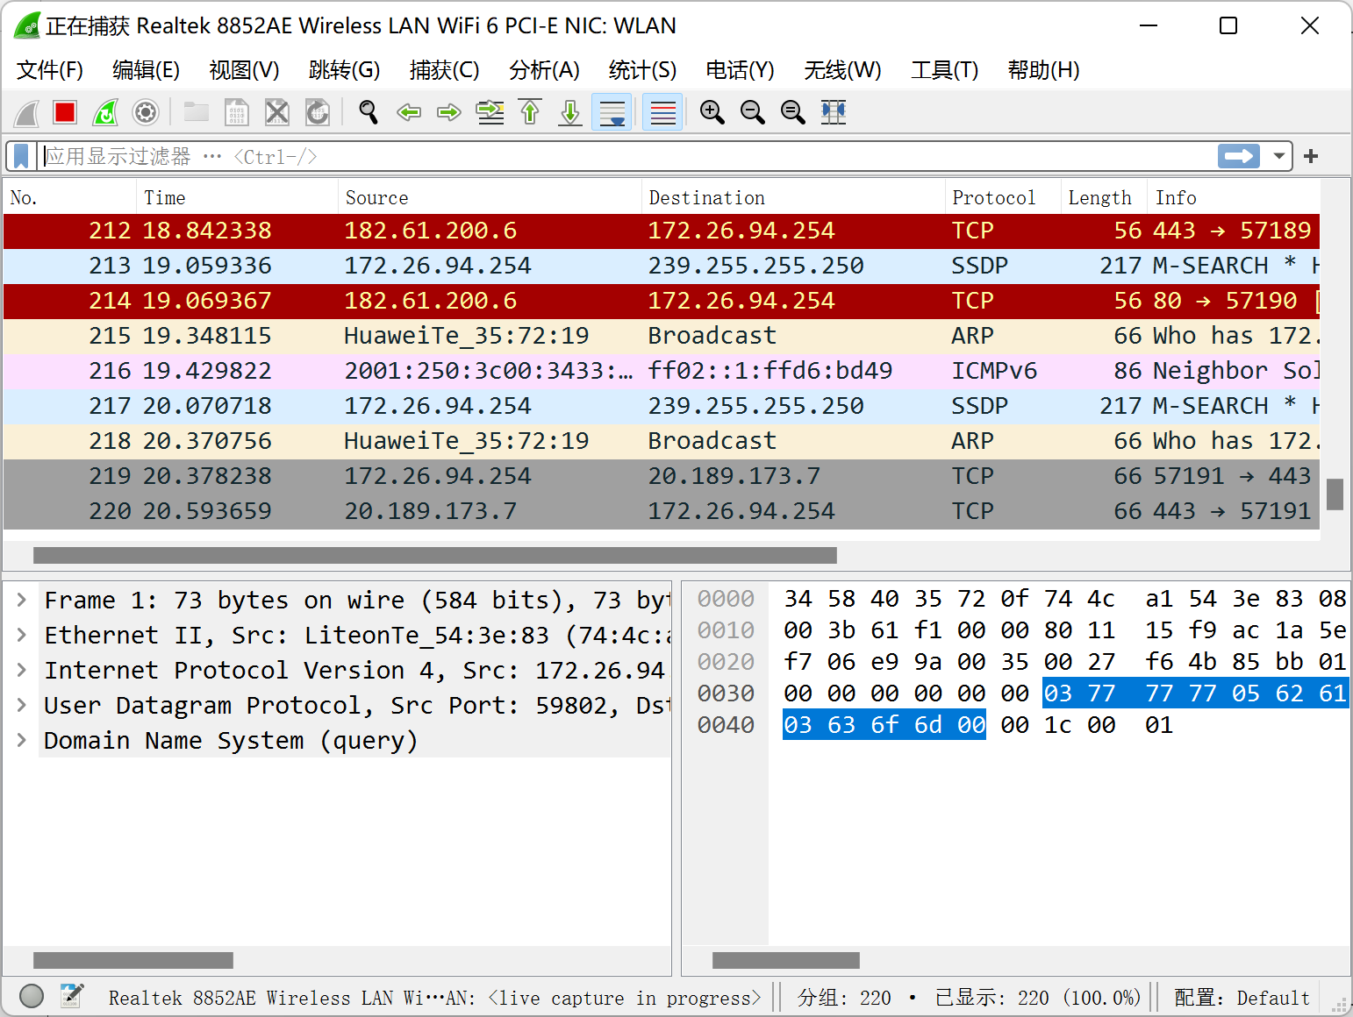
图3
点击保存抓取的数据包文件，如图4所示。
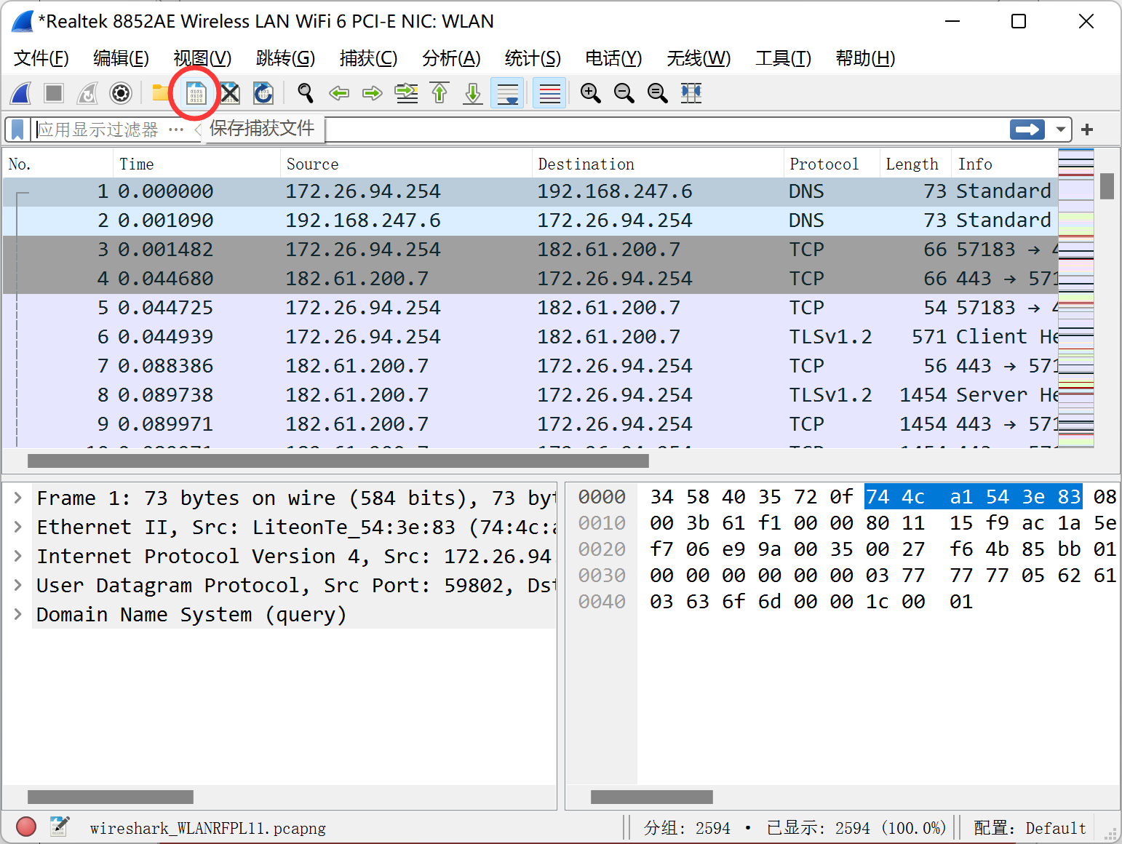
图4
Wireshark捕获的TCP包中的每个字段如图5所示。
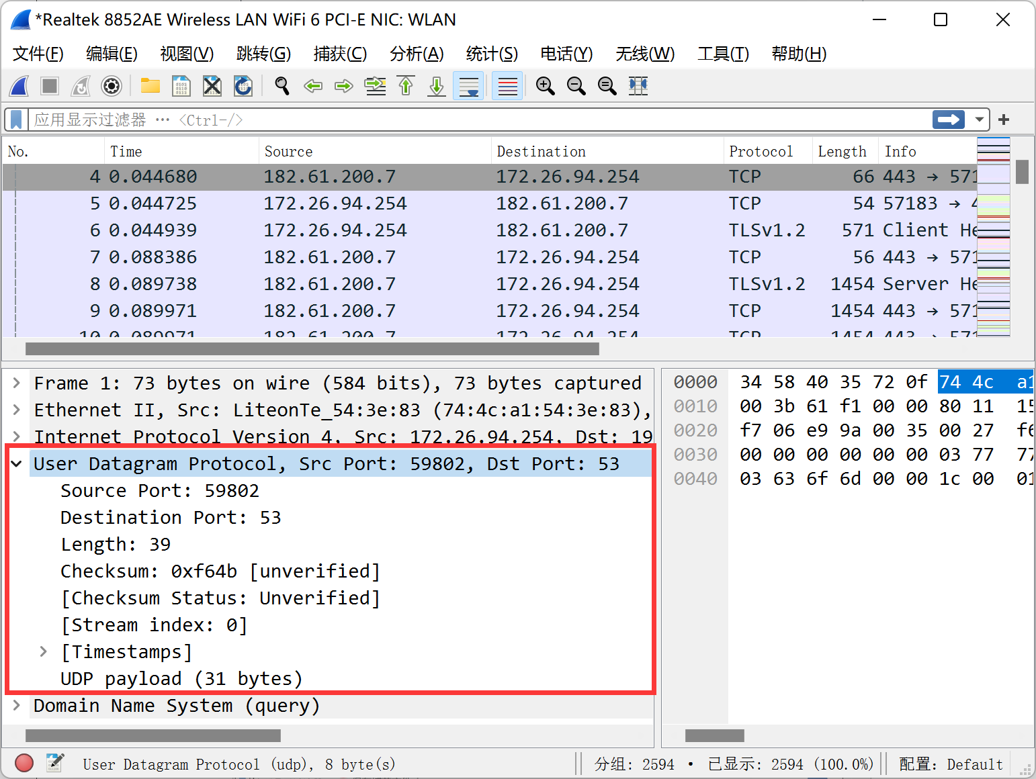
图5
输入http过滤，点击追踪流，可以看到三次握手的三个数据包，如图6所示。
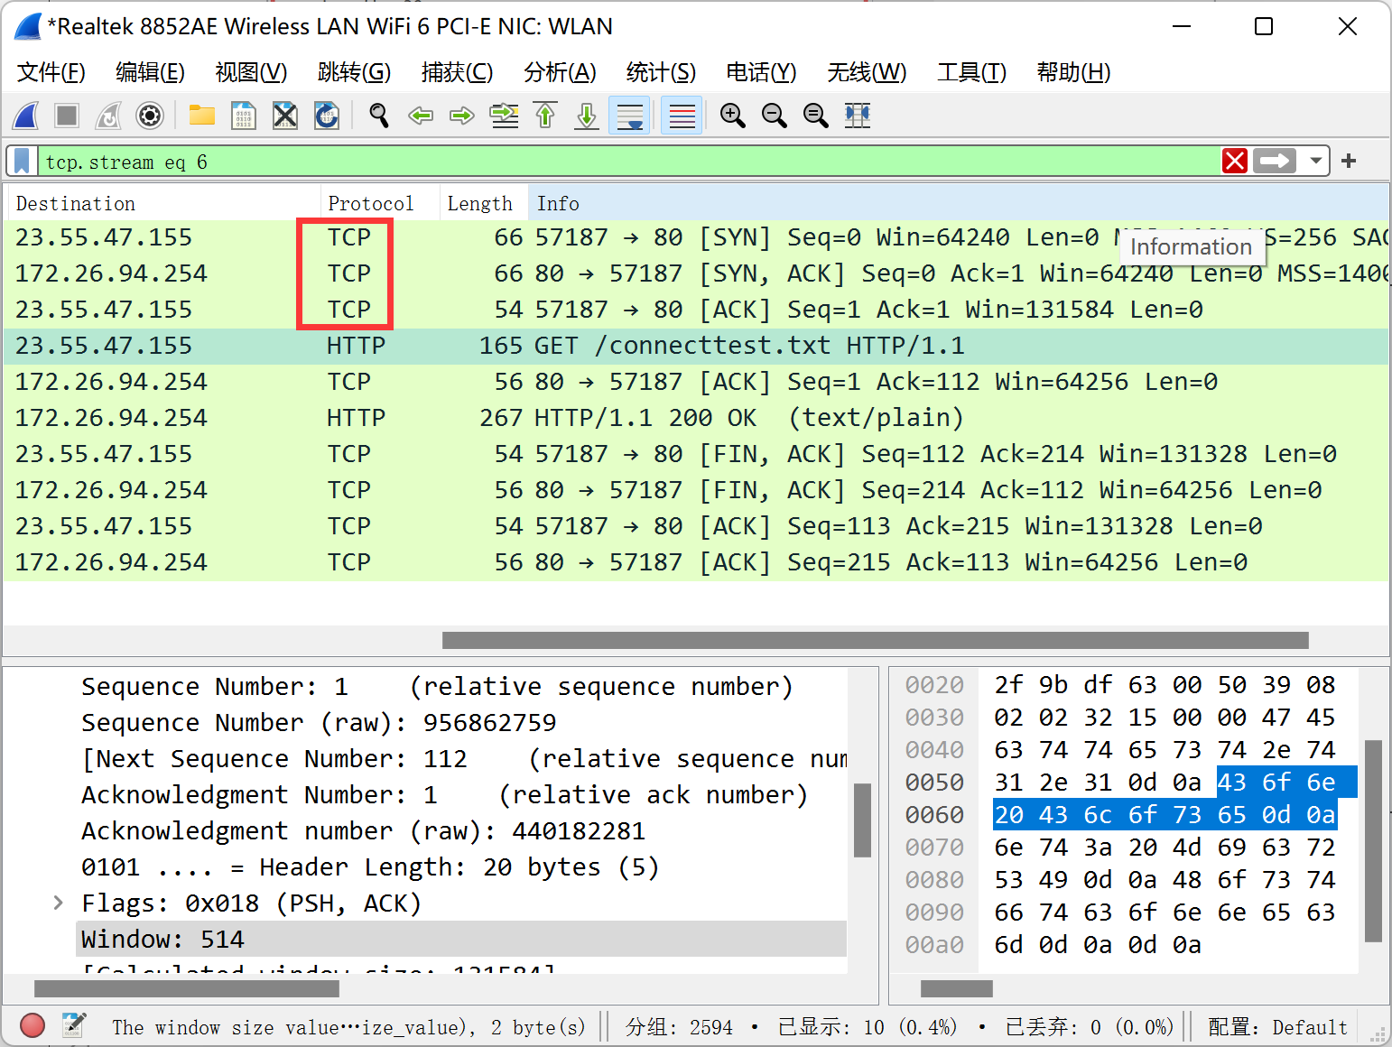
图6
第一次握手，序列号为0，标志位为SYN，客户端请求建立连接，如图7所示。
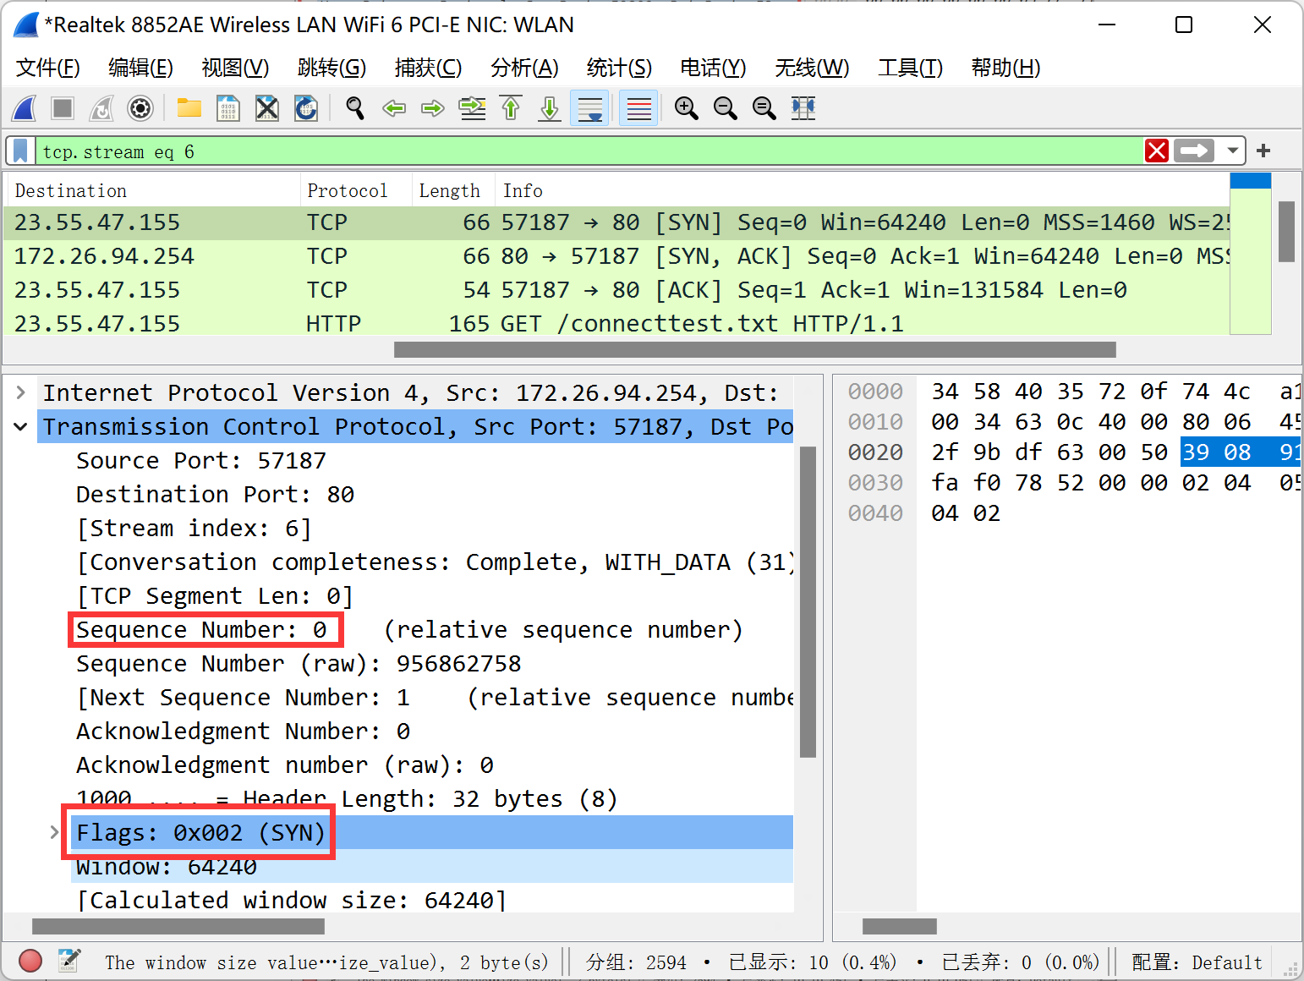
图7
第二次握手，确认序号为1，标志位为SYN，ACK，服务器发回确认包，如图8所示。
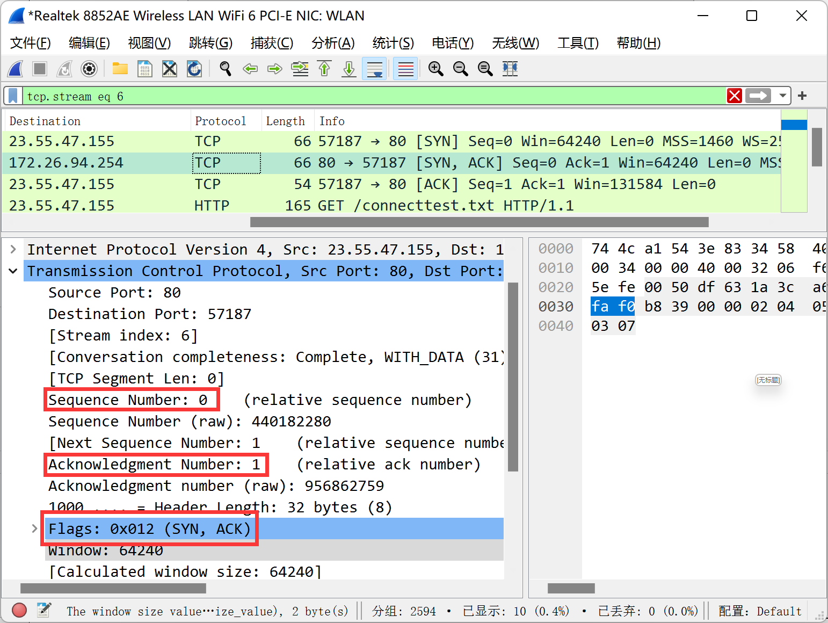
图8
第三次握手，序列号为1，标志位为ACK，客户端再次发送确认包，如图9所示。
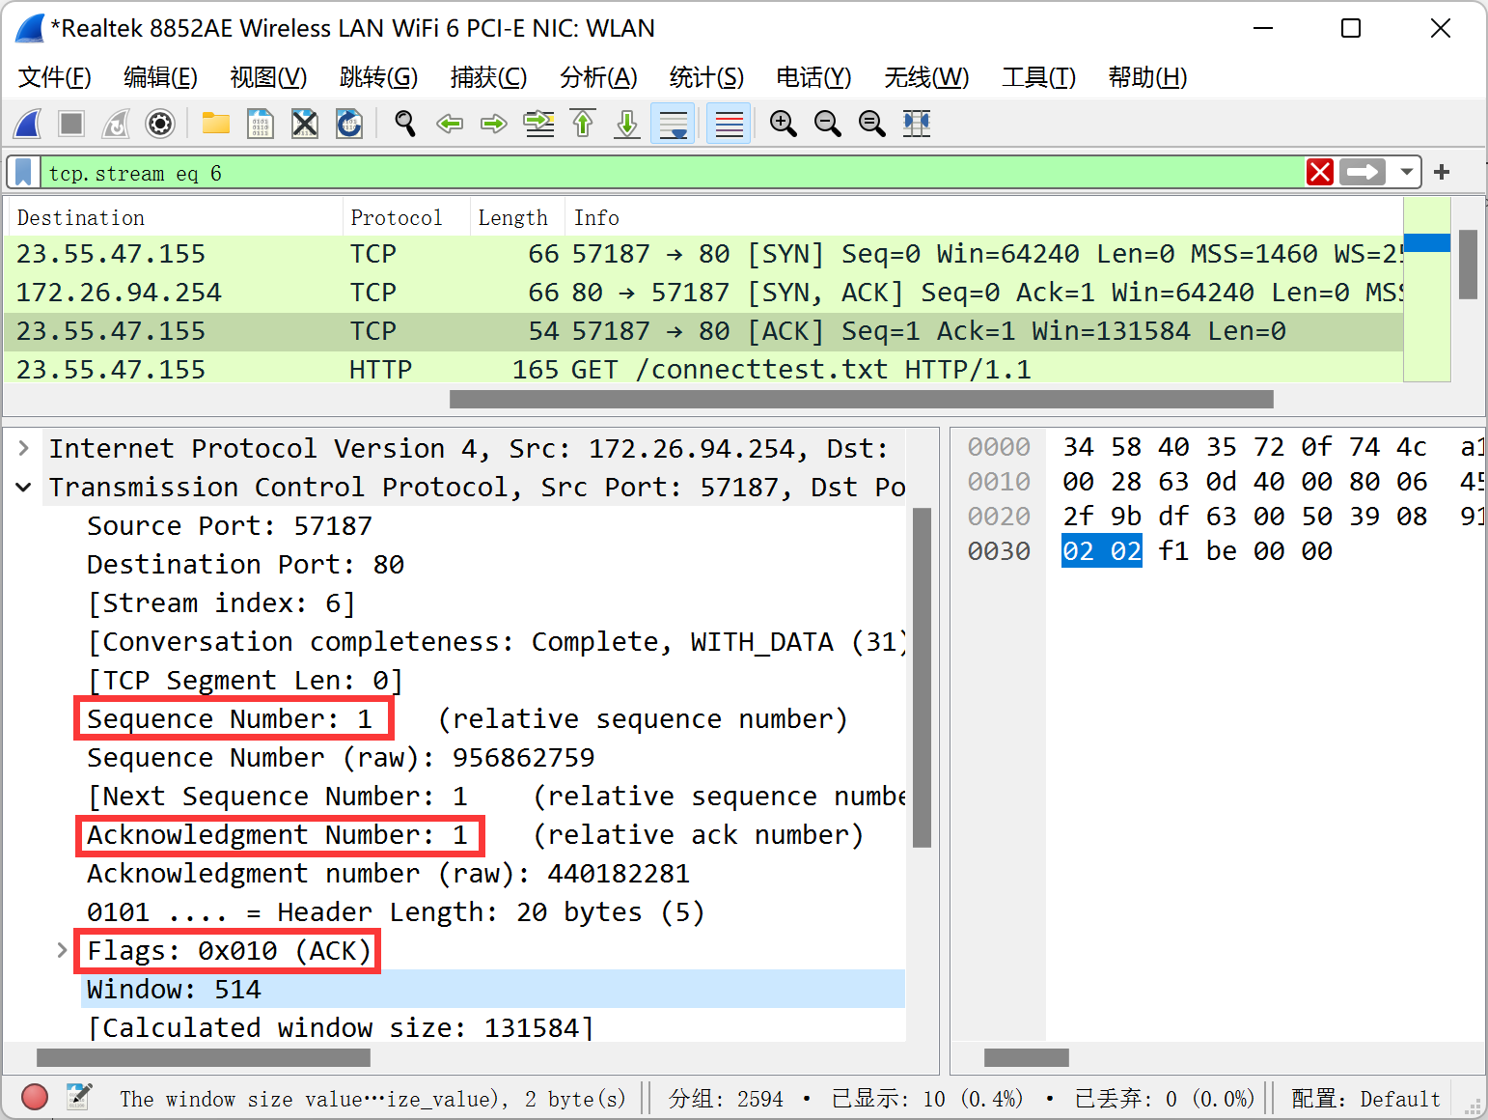
图9
（1）DNS抓包，如图10所示。
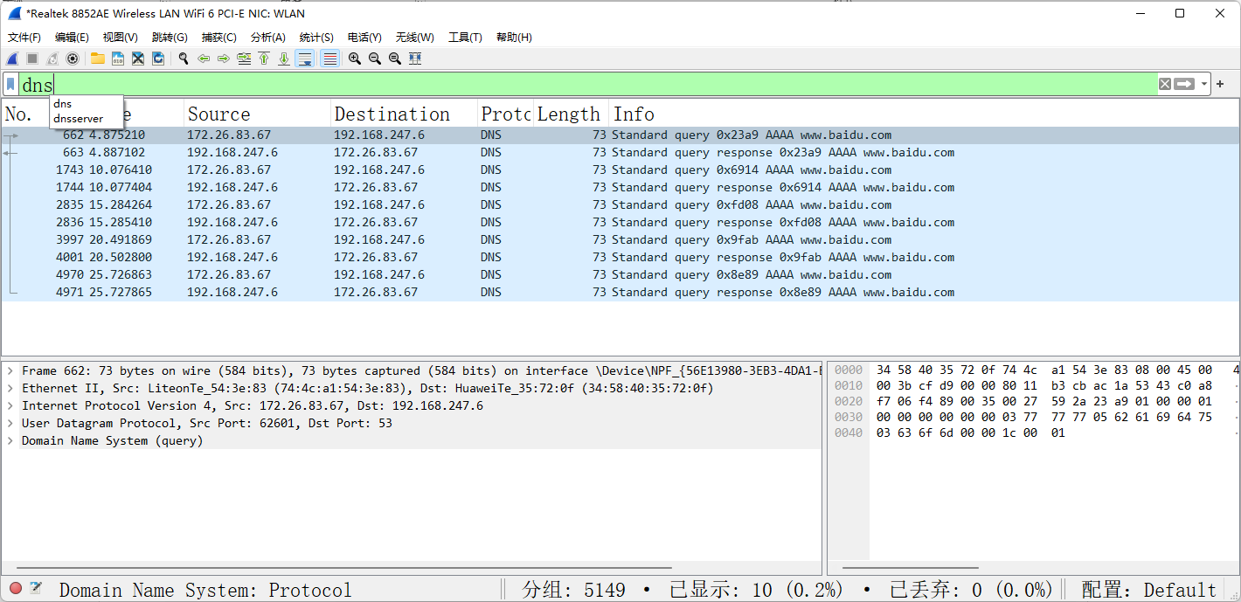
图10
结合层次结构，如图11所示，各协议的封装含义如下：
Frame: 物理层的数据帧概况。
Ethernet II: 数据链路层以太网帧头部信息。
Internet Protocol Version 4: 互联网层IP包头部信息。
User Datagram Protocol: 传输层T的数据段头部信息，此处是UDP。
Domain Name System：域名解析服务。
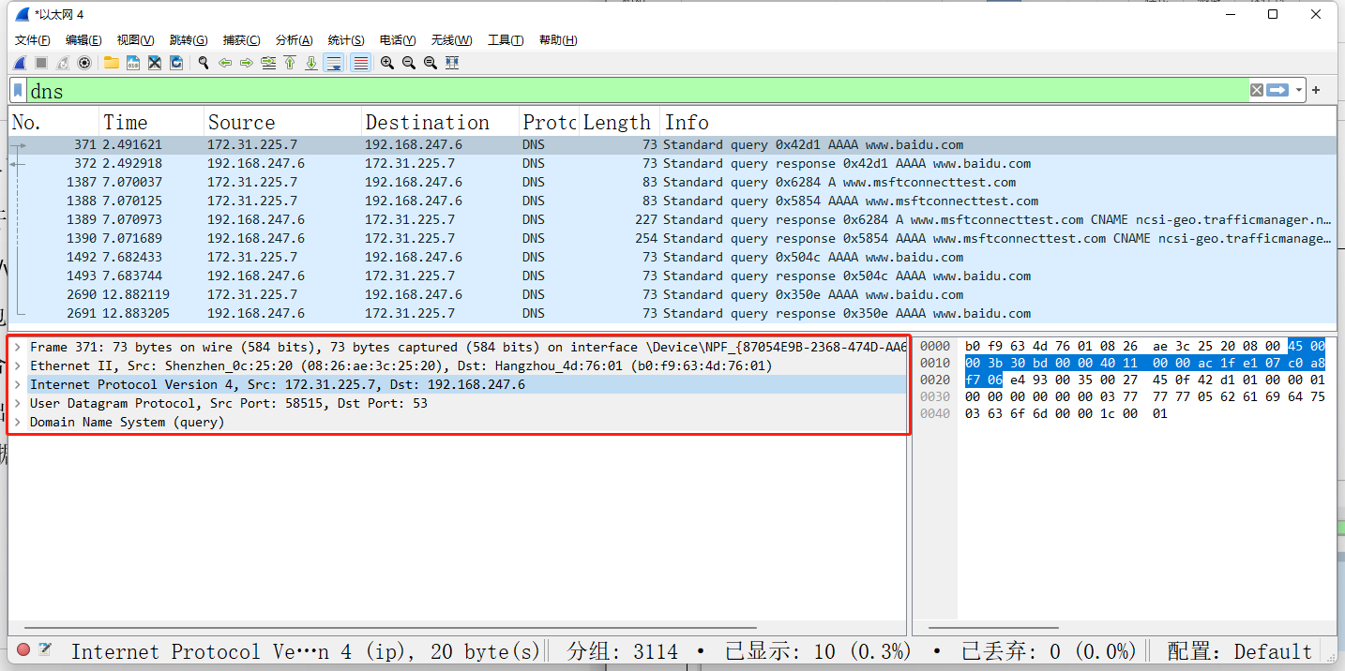
图11
查看IP4源地址和目标地址，如12所示。
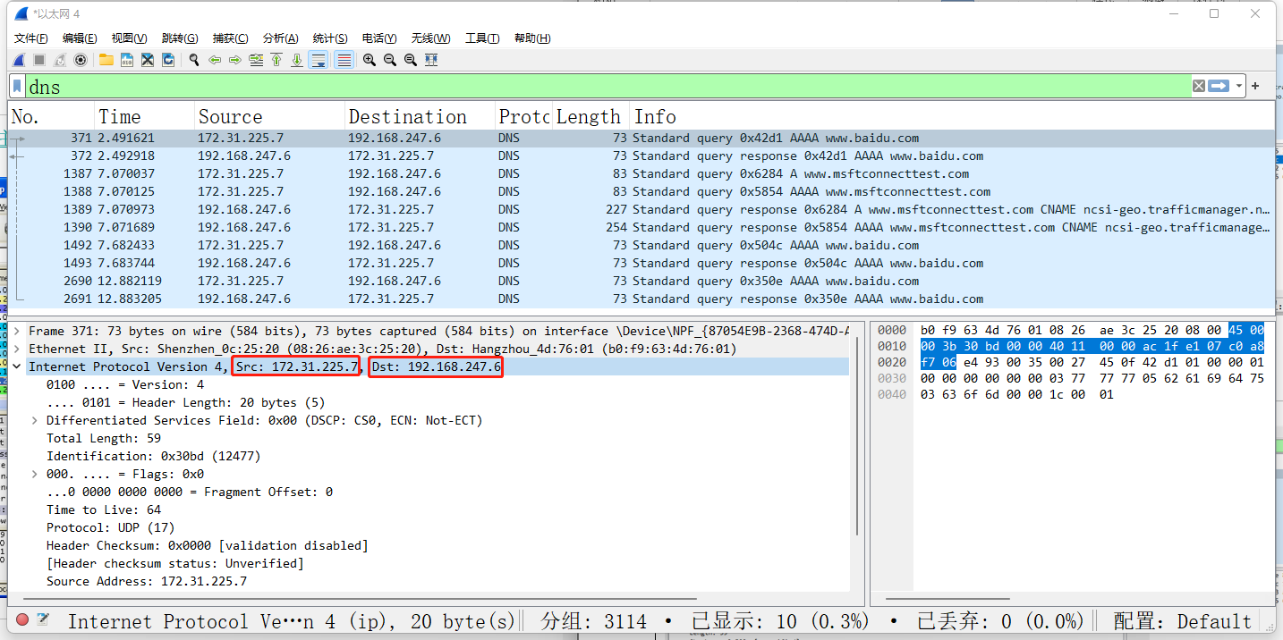
图12
查看UDP源端口和目标端口，如图13所示。
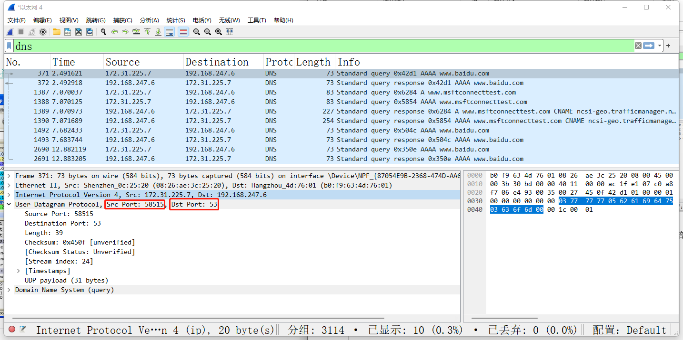
图13
查看UDP协议总长度和数据包主体大小，如图14所示。
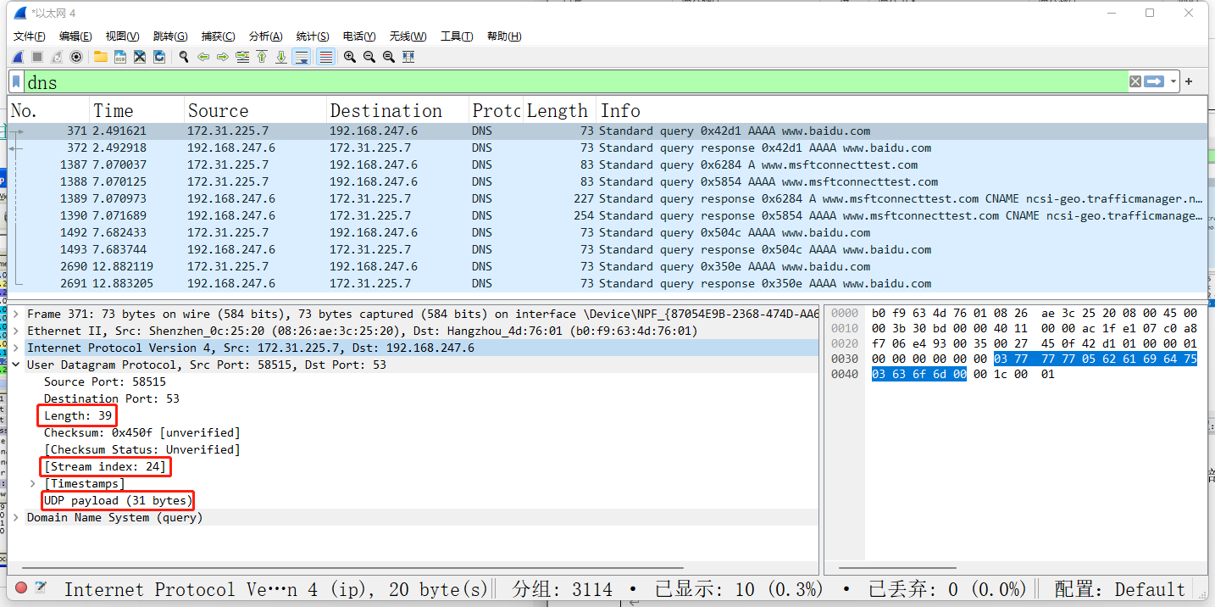
图14
查看DNS，如图15所示，Transaction ID标识字段，长度为2字节，用于辨别DNS应答报文是哪个请求报文的响应； Flags字段，长度为2字节；字段Queries为查询或者响应的正文部分，分为Name 、Type、Class。 Name是需要请求的域名，不定长度以0结束；Type是查询类型，这里是主机A记录；最后的Class中，IN表示Internet数据。
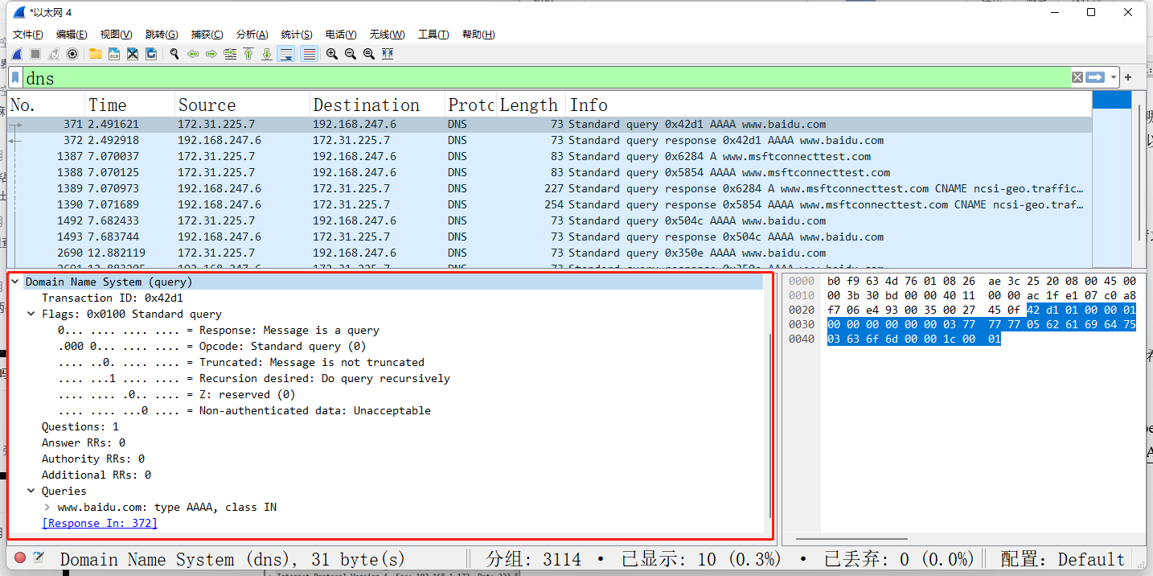
图15
查看出UDP协议头部大小为8bytes，Ethernet II协议头部大小为14bytes，IP协议头部大小为20bytes，UDP数据包主体大小为31bytes，则有效载荷为43%。
（2）HTTP抓包，如图16所示。
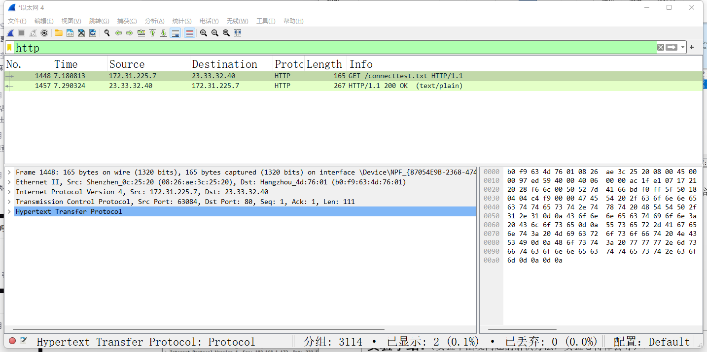
图16
结合层次结构，如图17所示，各协议的封装含义如下：
Frame: 物理层的数据帧概况。
Ethernet II: 数据链路层以太网帧头部信息。
Internet Protocol Version 4: 互联网层IP包头部信息。
Transmission Control Protocol: 传输层T的数据段头部信息，此处是TCP。
Hypertext Transfer Protocol: 应用层的信息，此处是HTTP协议。
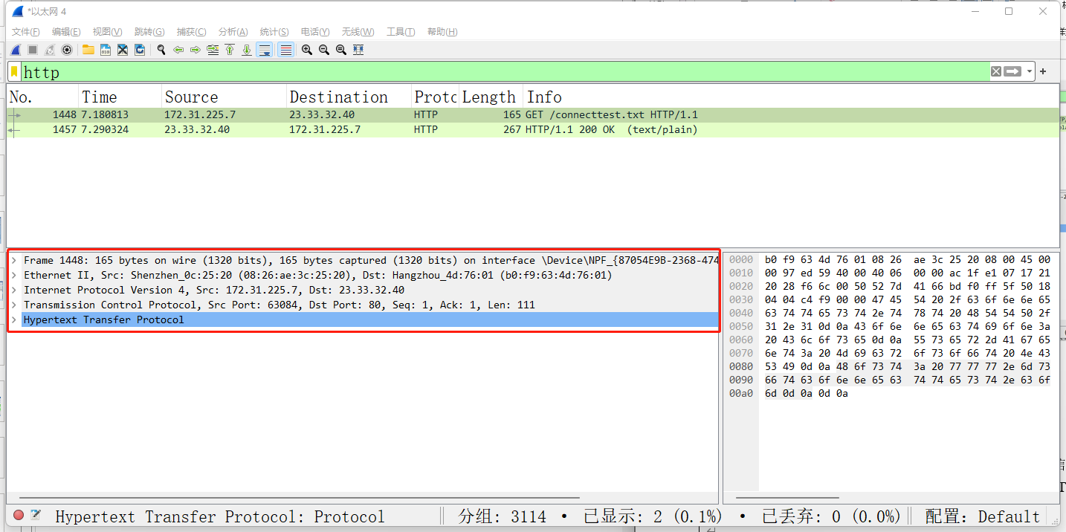
图17
查看HTTP，可以看出HTTP版本为1.1，使用方法为GET，可以看到的还有连接状态、客户主机以及客户程序，如图18所示。
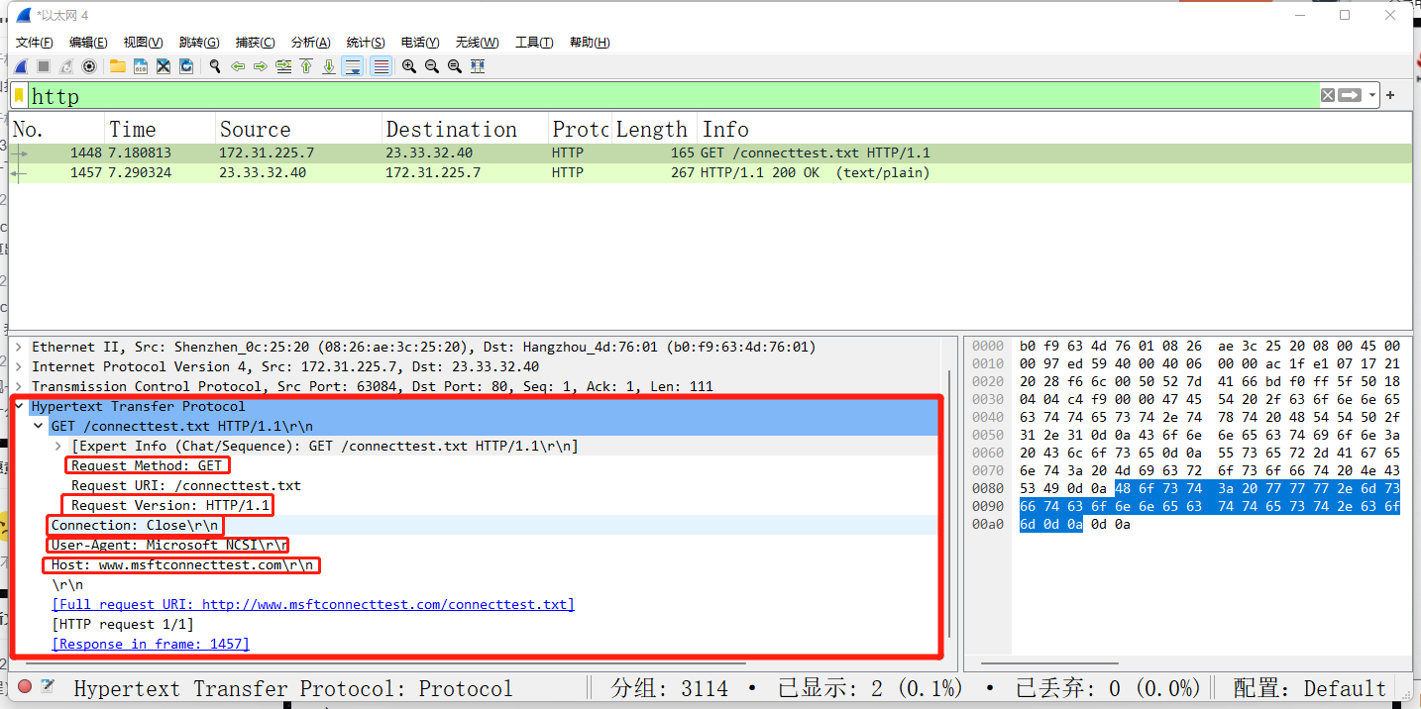
图18
查看出TCP协议头部大小为20bytes，Ethernet II协议头部大小为14bytes，IP协议头部大小为20bytes，TCP数据包主体大小为111bytes，则有效载荷为67%。
（3）TCP抓包，如图19所示。
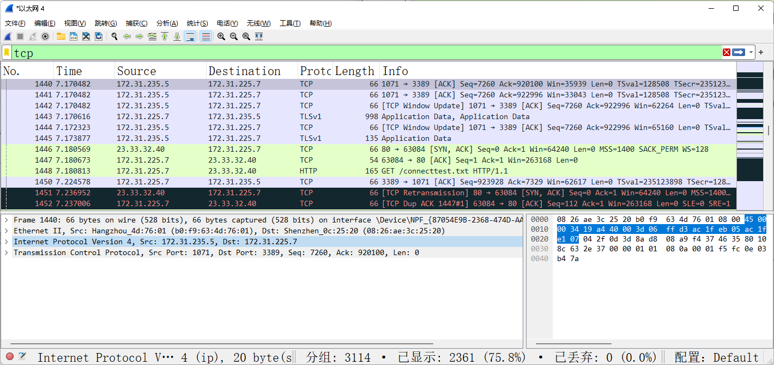
图19
结合层次结构，如图20所示，各协议的封装含义如下：
Frame: 物理层的数据帧概况。
Ethernet II: 数据链路层以太网帧头部信息。
Internet Protocol Version 4: 互联网层IP包头部信息。
Transmission Control Protocol: 传输层T的数据段头部信息，此处是TCP。
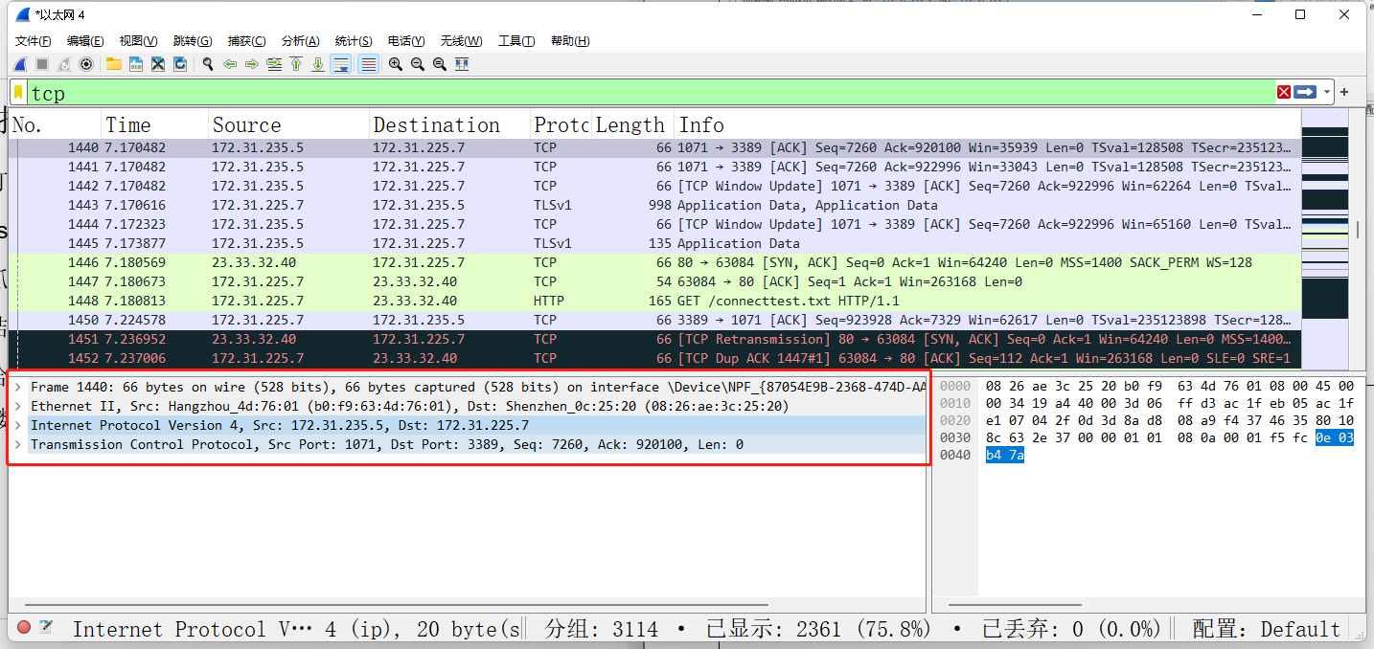
图20
查看TCP的源端口和目标端口，以及序列号、头部长度和校验和，如图21所示。
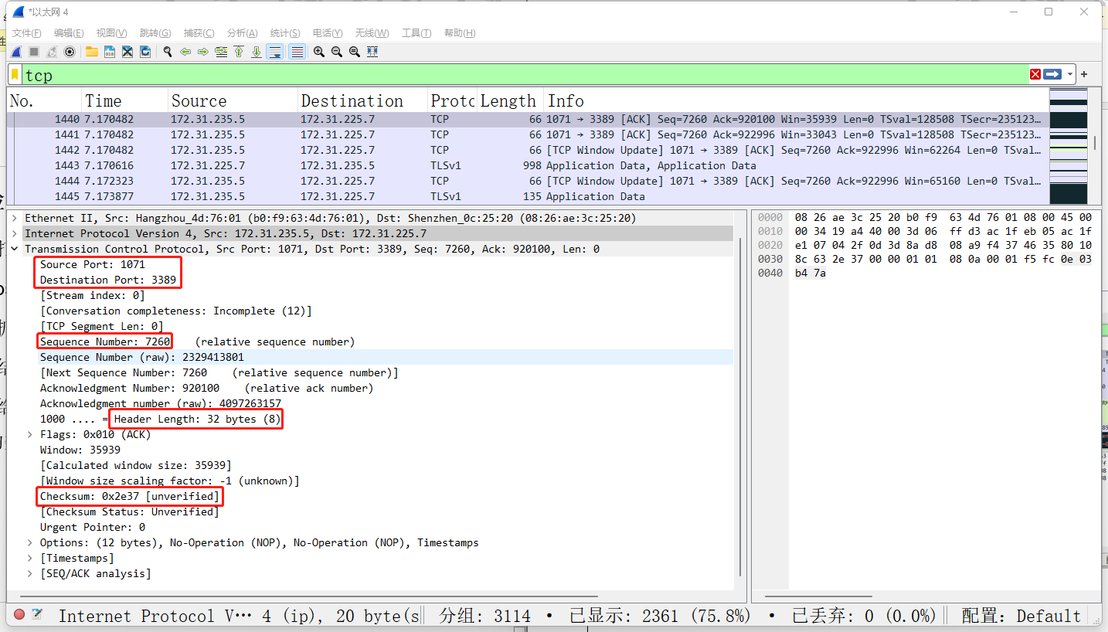
图21
（4）UDP抓包，如图22所示。
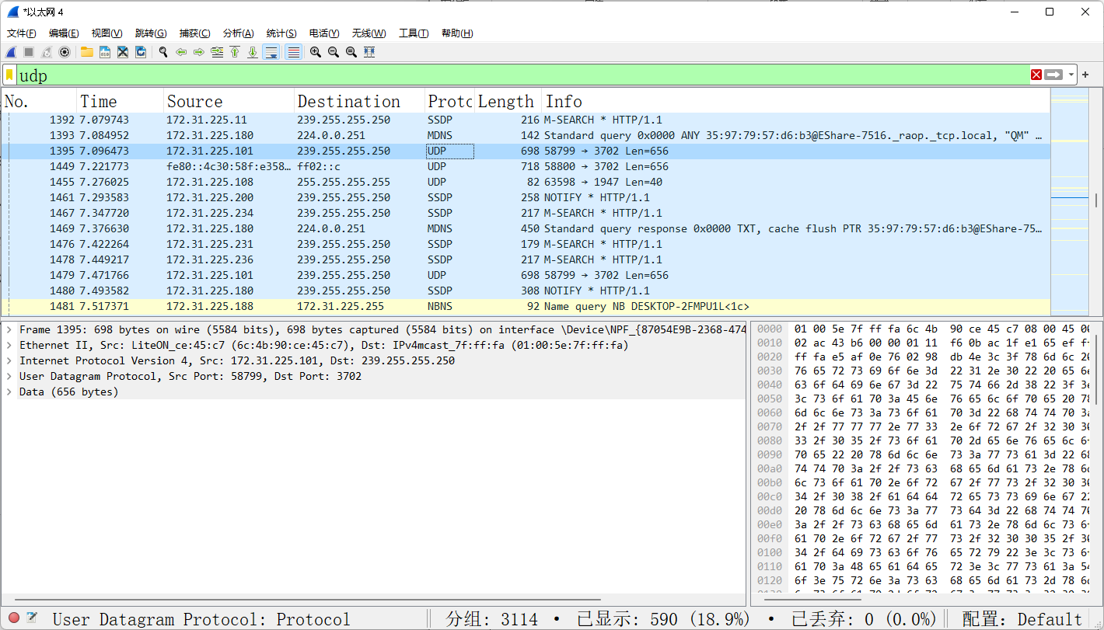
图22
结合层次结构，如图23所示，各协议的封装含义如下：
Frame: 物理层的数据帧概况。
Ethernet II: 数据链路层以太网帧头部信息。
Internet Protocol Version 4: 互联网层IP包头部信息。
User Datagram Protocol: 传输层T的数据段头部信息，此处是UDP。
Data：传输的数据。
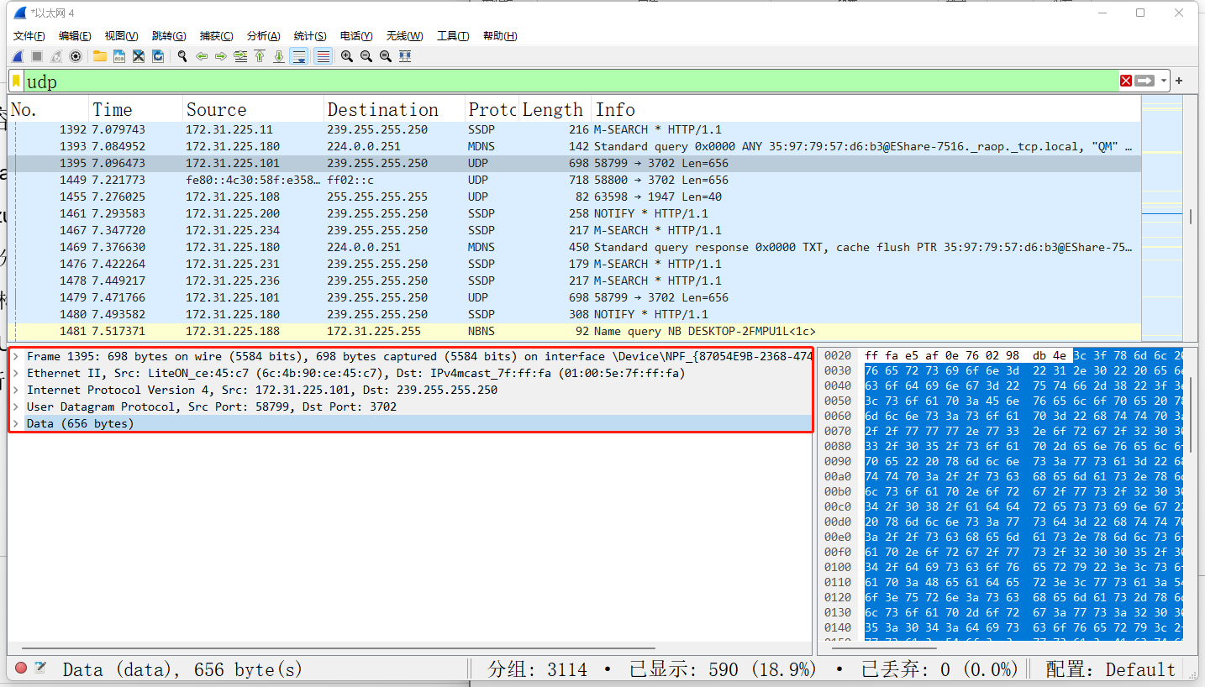
图23
查看UDP的源端口和目标端口，以及总长度和数据长度，如图24所示。
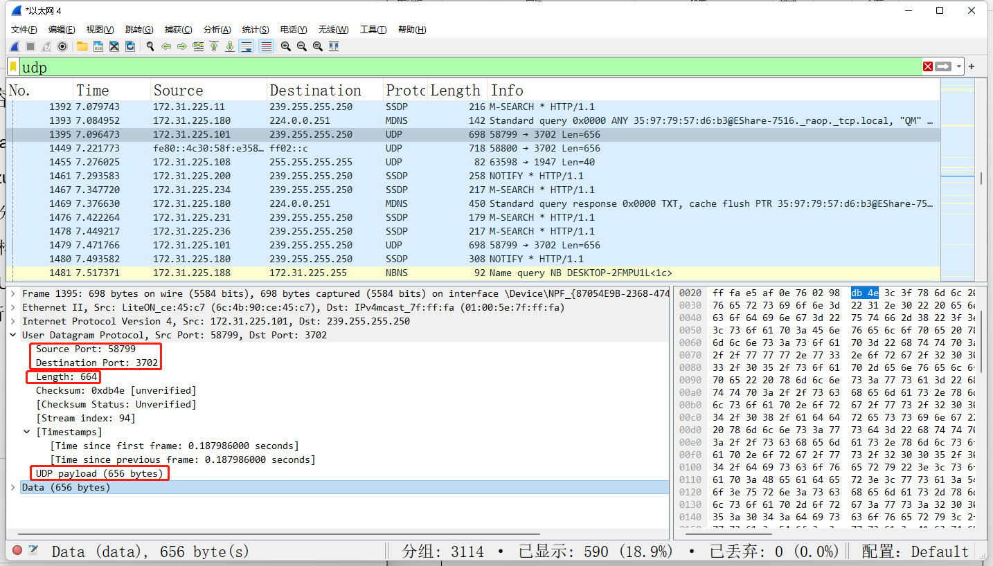
图24
查看出UDP协议头部大小为8bytes，Ethernet II协议头部大小为14bytes，IP协议头部大小为20bytes，UDP数据包主体大小为656bytes，则有效载荷为93%。

实验小结：
通过本次实验，我学会了使用协议分析软件Wireshark，并在实验中使用Wireshark捕获数据，利用计算机网络课上所学知识，进行对抓取数据包的分析。
在实验中，我们首先登录了学校的外网，然后用Wireshark抓取了数据包，依次使用过滤器分离出DNS协议、HTTP协议、TCP协议和UDP协议，然后解析了各种协议的封装含义，找到各种协议头部大小和数据包大小并求出有效载荷。
在解析协议的时候，面对数据包里面诸多的数据还不清楚，我通过向老师、同学询问以及上网查询的方式来了解它们所代表的含义，可知对于网络协议这方面的知识还是还有些欠缺，以后要多加强这方面的学习。

指导教师批阅意见：

成绩评定：

指导教师签字：

年 月 日
备注：

